Картотека игр по познавательному развитию с игрой «Кораблик Брызг-Брызг» для детей среднего дошкольного возраста

ПОДАРОК ДЛЯ ПЧЕЛКИ ЖУЖЖИ.

Форма работы: индивидуальная/групповая
Образовательные области согласно ФГОС ДО: познавательное развитие, социально-коммуникативное развитие, речевое развитие.
Задачи игры: развивать внимание, мышление, память; закреплять умение выделять признак - цвет, закреплять названия цветов радуги, формировать умение составлять изображения по частям; закреплять название цветов.
Материалы и оборудование: игровое поле «Фиолетовый лес», игра «Кораблик Брызг-Брызг», изображения цветущих растений, сказочные образы гномов и пчелки Жужжи.

Ход игры:
В Фиолетовом лесу наступила весна. Природа стала пробуждаться от холодной и долгой зимы. Появились первые весенние цветы. Жили в этом лесу Радужные Гномы, и у каждого из них был свой любимый цветок. Гном Кохле любил мак, Охле – огонек, Желе – одуванчик, Зеле – клевер, Селе – колокольчик, Геле - незабудки, Фи – фиалки. (Как вы думаете почему?)
Задание педагога:
- сконструировать любимые цветы Гномов с помощью флажков из игры «Кораблик Брызг-Брызг».
- посчитать количество цветов и лепестков.
- сравнить у каких цветов лепестков больше, а у каких меньше.
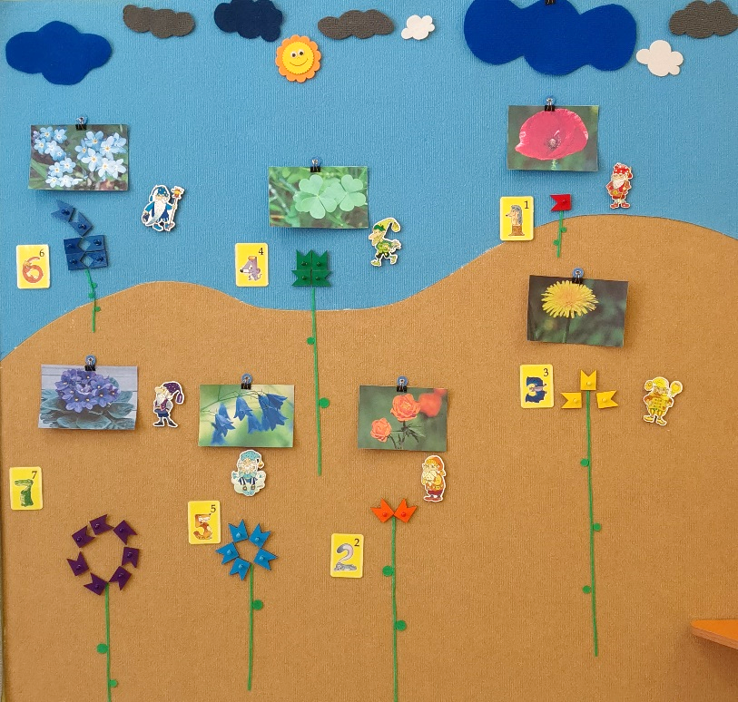
Рис. 1. Любимые цветы Гномов.

АЛМАЗНАЯ ГОРА.

Форма работы: индивидуальная/групповая
Образовательные области согласно ФГОС ДО: познавательное развитие, социально-коммуникативное развитие, речевое развитие.
Задачи игры: развивать внимание, мышление, память; закреплять умение выделять признак - цвет, закреплять названия цветов радуги, развивать мелкую моторику.
Материалы и оборудование: игровое поле «Фиолетовый лес», игра «Кораблик Брызг-Брызг», сказочные образы гномов.
Ход игры:
Радужные Гномы очень трудолюбивый народ. Каждый день они ходят на свою Алмазную гору для добычи драгоценных камней. Весь год трудились Гномы, и камней собралось так много, что появились маленькие горки из разноцветных камней. Заметили они, что горы-то необычные, разноцветные, и камни лежат как-то по-особенному. У первой горы острие камня лежит вправо, у второй горы - влево, у третьей – вниз, а у четвертой – вверх. Весело стало Гномам от этого, но близился праздник и нужно изготавливать из камней различные подарки.
Задание педагога:
- расставить флажки для гор из игры «Кораблик Брызг-Брызг» в том порядке, в котором было указано.
- посчитать количество гор.

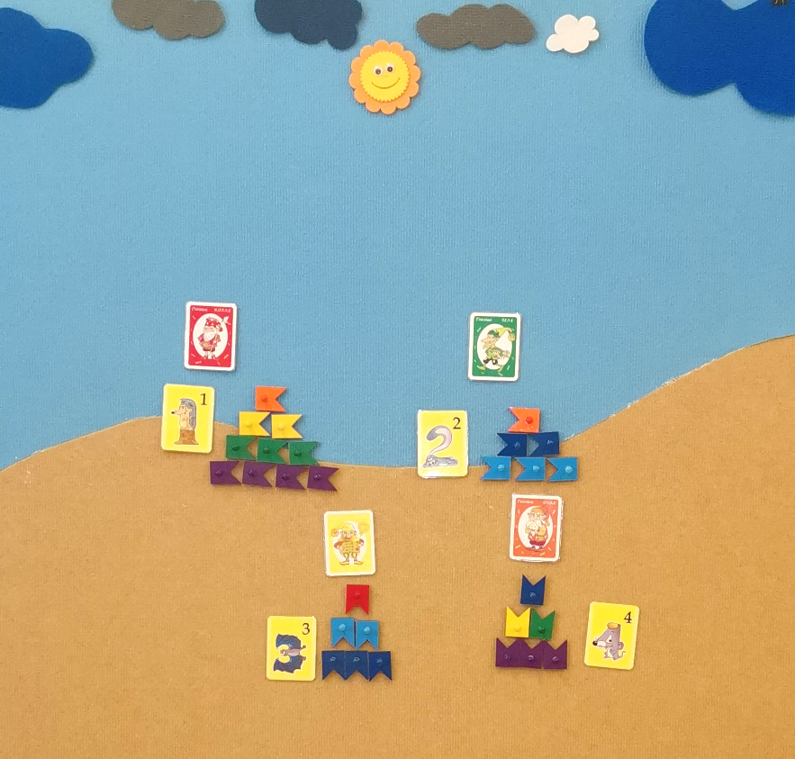
Рис. 1. Горы разноцветных камней.

НЕОБЫЧНЫЕ БУСЫ.

Форма работы: индивидуальная/групповая
Образовательные области согласно ФГОС ДО: познавательное развитие, социально-коммуникативное развитие, речевое развитие.
Задачи игры: развивать внимание, мышление, память; закреплять умение выделять признак - цвет, закреплять названия цветов радуги, развивать мелкую моторику.
Материалы и оборудование: игровое поле «Фиолетовый лес», игра «Кораблик Брызг-Брызг», сказочные образы гномов, паука Юка.
Ход игры:
Однажды Радужные Гномы решили сделать из драгоценных камней бусы, но не знали как. За помощью они обратились к Пауку Юку, ведь он так красиво и необычно плел свои паутины. Паук Юк не отказал Радужным Гномам, а наоборот, очень вдохновился работой. Нарисовал эскиз самых необычных, с замысловатым рисунком бус и отдал его Гномам. На рисунке была изображена закономерность, первый камень, должен был быть желтого цвета и острием смотреть вправо, второй и третий фиолетовые и острием смотреть влево, четвертый камень должен был смотреть острием вниз, и он зеленого цвета. Рисунок был не доделан, так как у Паука были свои дела по изготовлению паутины, поэтому Радужным Гномам пришлось доделать эскиз самим.

Задание педагога:
-найти правильную последовательность и закономерность флажков.

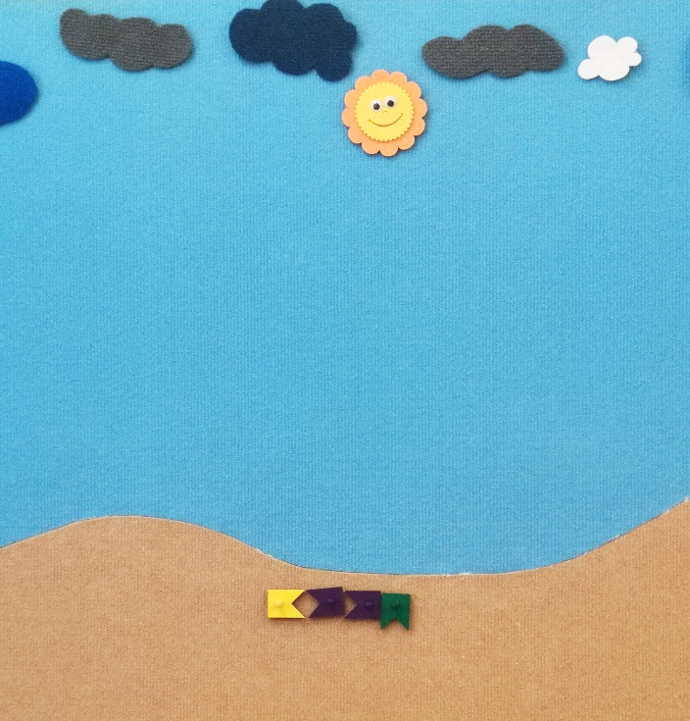

Рис 1. Последовательность камней.

-выстроить флажки в правильной последовательности, как указано на эскизе.

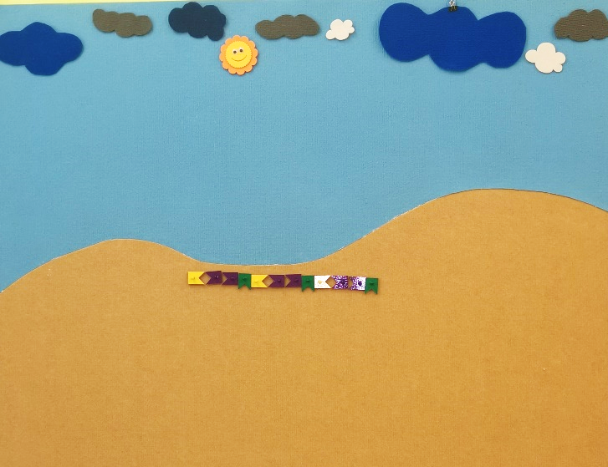

Рис 2. Закономерность камней.

